**UNIVERSIDAD NACIONAL AUTÓNOMA**

**DE MÉXICO**



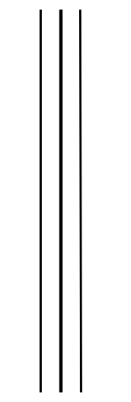**FACULTAD DE CIENCIAS**

**Administración Actuarial de Riesgos**



**Elaborado por:**

**Barranco Cruz Luis Fernando**

**Munguia Pedral Ignacio**

**Topete Olivares Alan Jovanni**

# Tarea 3